WIREFRAME cv orienté compétence

basé sur le cv pdf

couleur claire 20. Beige, marron-noir et ambré
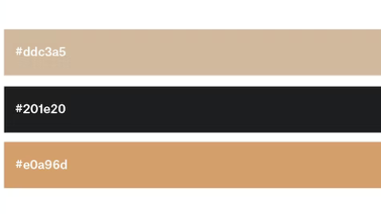

header
about ariel
gros titre info gauche
photo droite

compétences

2 col par
1 soft et 2 fact

expérience

timeline ligne gauche année info

formations

2 box avec ombre plus description

langues

jauge qui se remplisse

centre d’intérêt

photographie de paysage, live et portrait
guitare électrique et classique
cinéphile
gamer vélo et volleyball

